日常安全评估时遇到了一个非http协议通信的客户端，没有趁手的工具进行测试，经人推荐尝试了arthas，发现功能非常强大，但是唯独缺少改参数的功能，经过对其源码的分析，发现只需进行极小的改动即可实现，故实现之。

实现原理：

首先修改advice对象的params的final修饰去掉，且改为public。然后把advice对象绑定到ognl上下文，然后使用ognl表达式去修改。

实现效果：

可改参数后使用tt重放

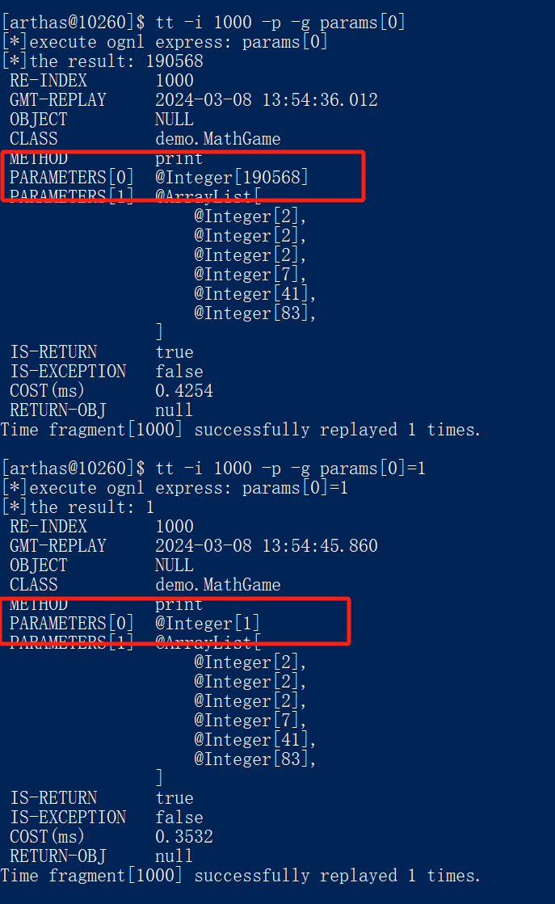

修改位置：

package com.taobao.arthas.core.advisor;

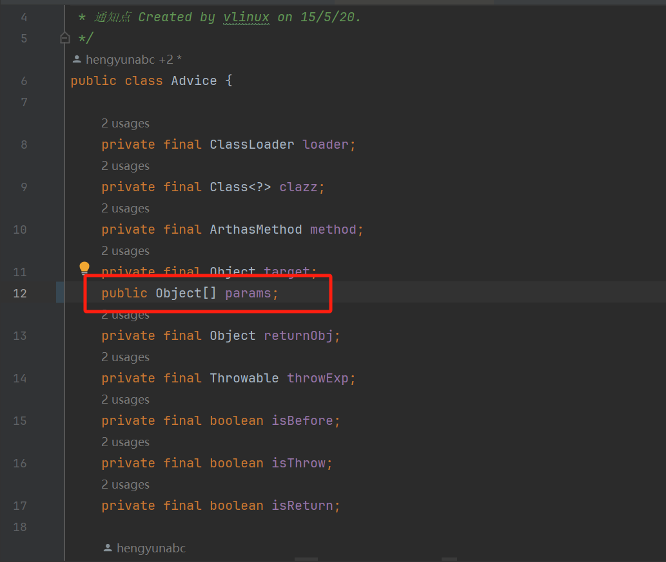

package com.taobao.arthas.core.command.monitor200;

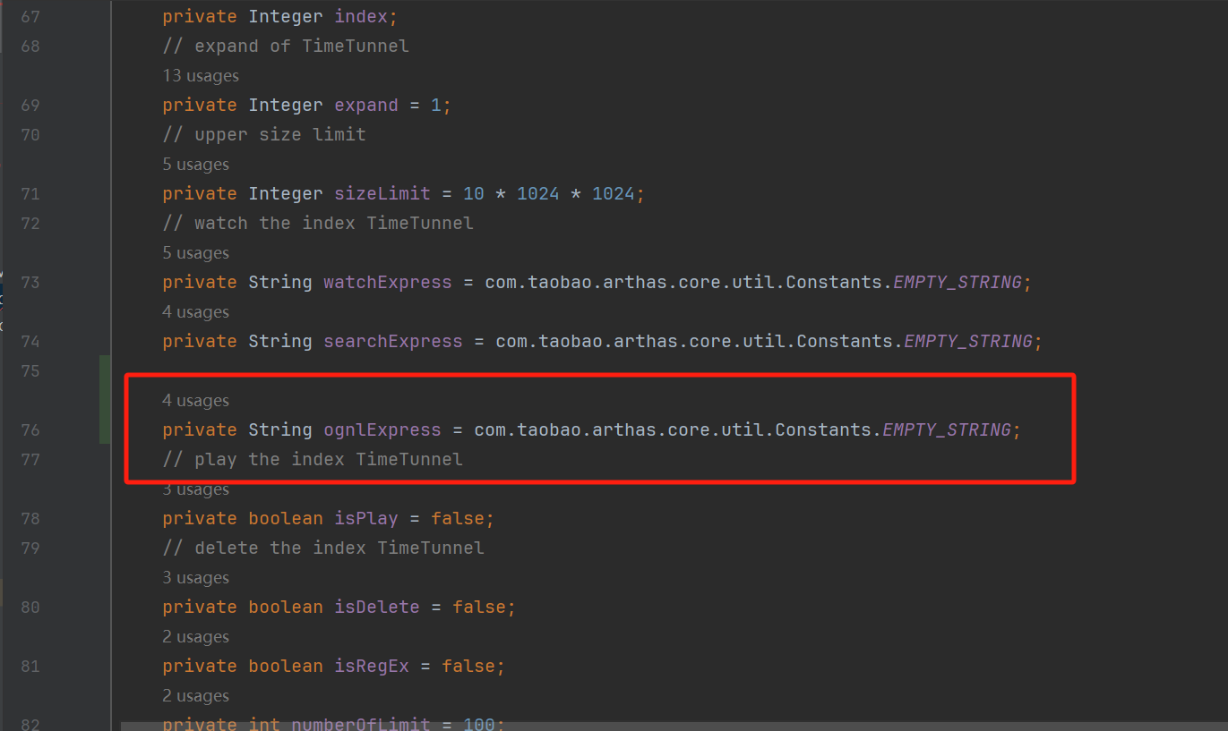

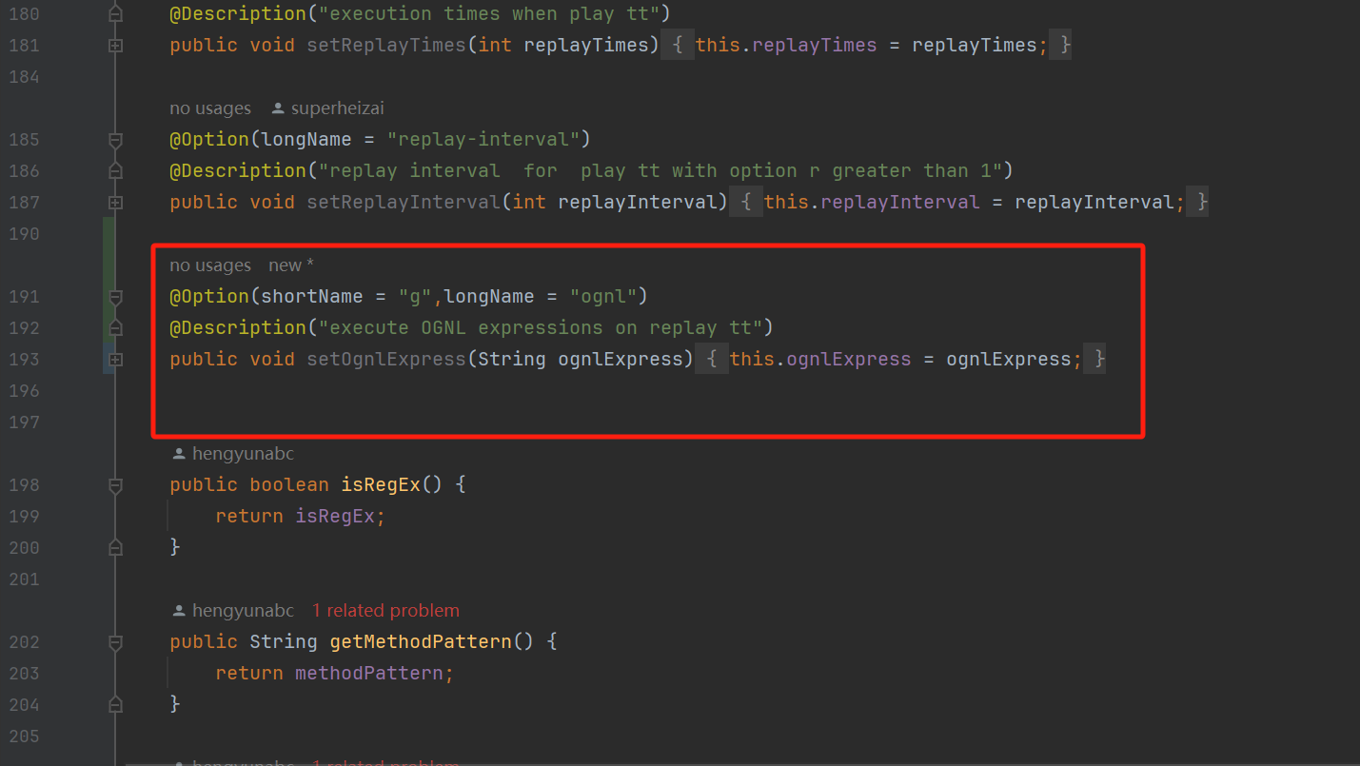

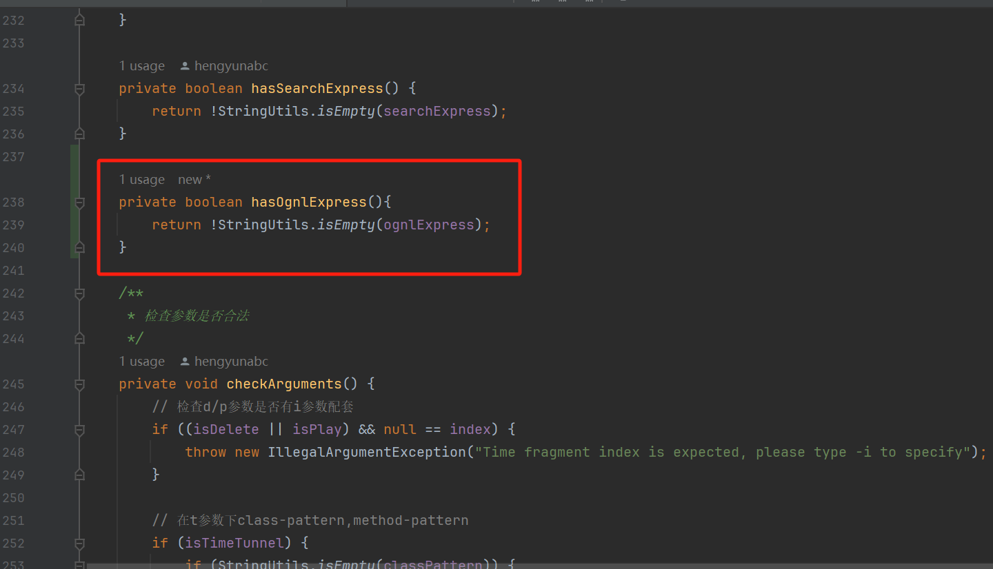

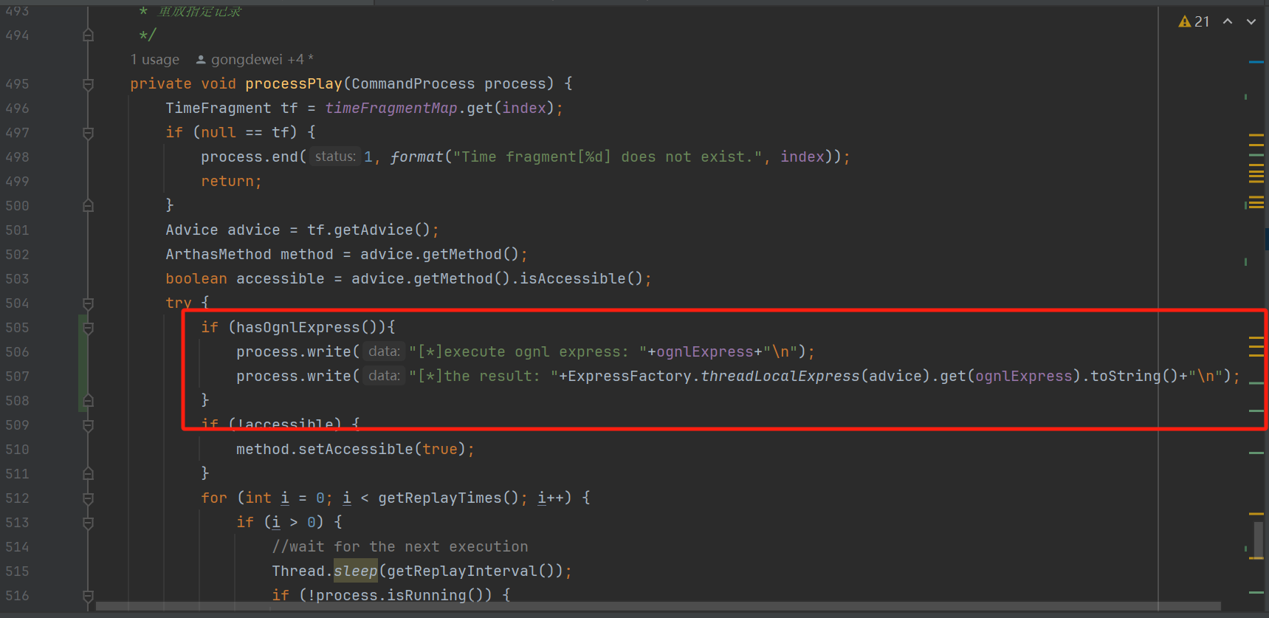

然后直接./mvnw clean package -DskipTests -P full即可